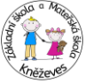
Základní škola a Mateřská škola Kněževes, okres Rakovník
Husovo nám. 100, Kněževes 270 01

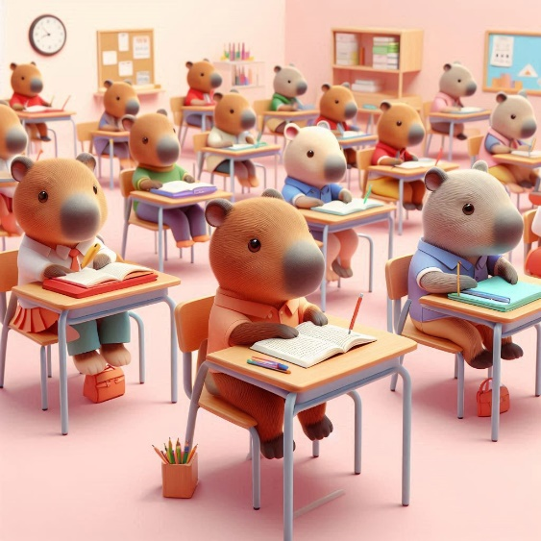
První týden ve třídě Kapybar plný tvoření a spolupráce
První školní týden v naší třídě jsme věnovali tvorbě pravidel, aktivitám na stmelení kolektivu a lepšímu poznávání našich spolužáků. Společně jsme diskutovali a vytvářeli pravidla chování nejen pro třídu, ale i pro celou školu.
Důležitou součástí týdne byly aktivity zaměřené na spolupráci ve skupinách, během kterých jsme si zlepšili týmové dovednosti a posílili vzájemné vztahy. Vyráběli jsme také plakáty s pravidly, které nyní zdobí naši třídu.
Závěrem týdne jsme pojmenovali naši třídu – od této chvíle si říkáme Kapybary – a společně jsme složili třídní písničku, která nás bude provázet po celý školní rok.
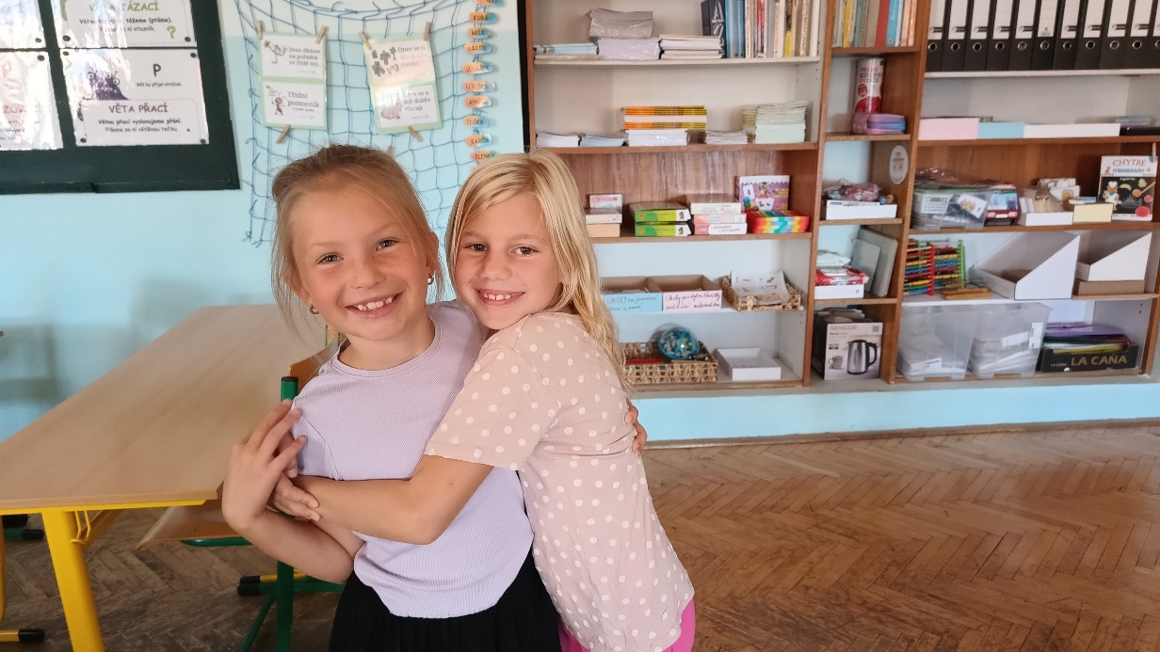
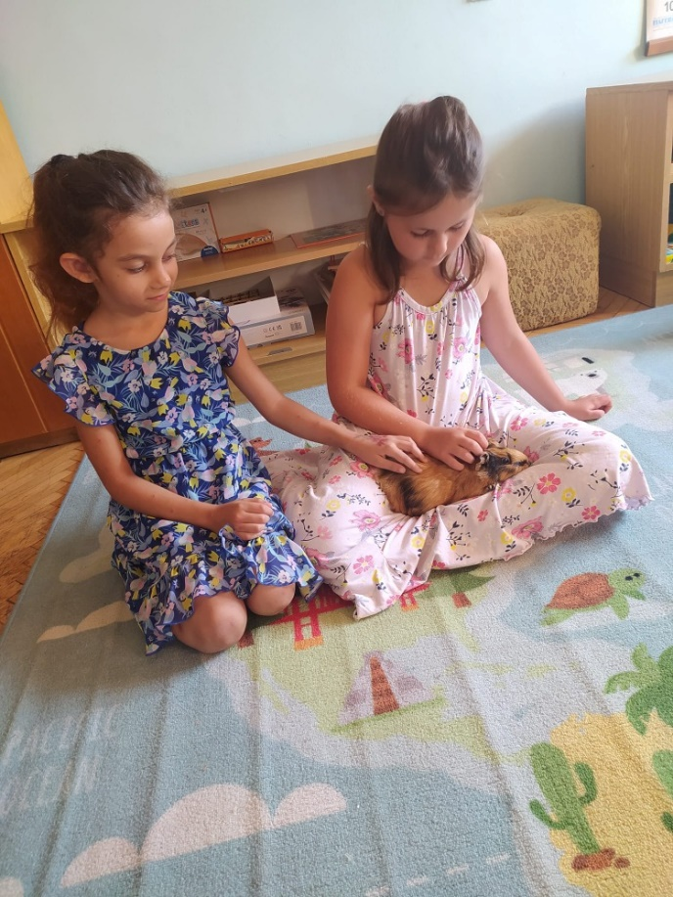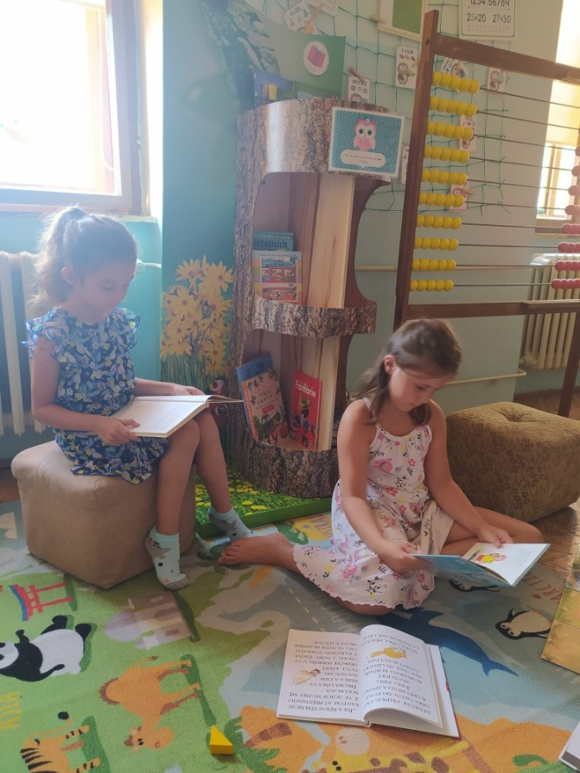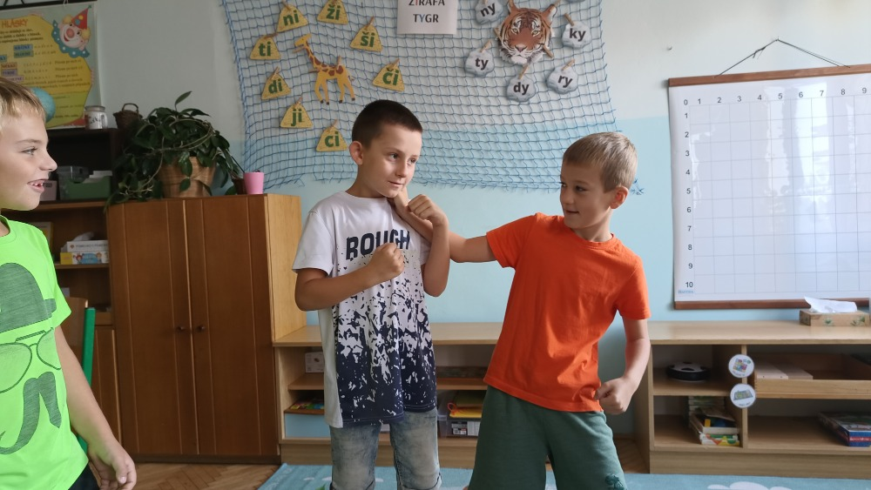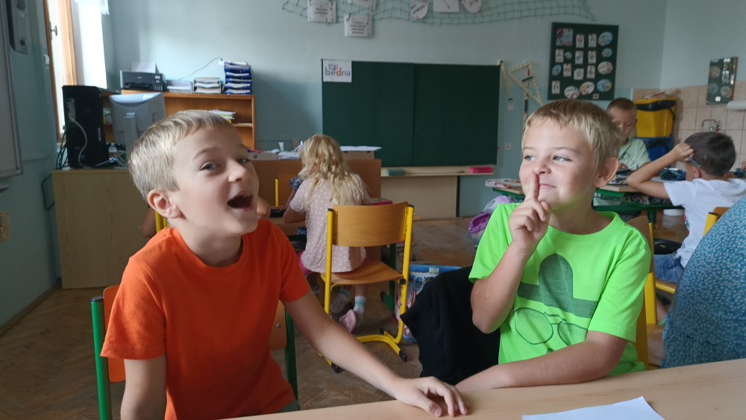
Výsledek práce žáků 2. ročníku.
